**Лабораторна робота №3**

**Робота в середовищі MongoDB зі створення бази даних, колекцій та**

**документів**

***Мета:*** навчитися редагувати базу даних та створювати зв’язки між документами

**Хід роботи:**

Завдання

По обраній темі виконайте в середовищі СКБД MongoDB такі завдання:

1. Створення та вилучення БД.

2. Створення, переіменування та вилучення колекцій.

3. Створення та внесення змін до документів з використанням

результатів лабораторної роботи №2.

4. Створити вкладені документи, що моделюють зв’язок 1:1 та 1:Б.

5. Доповніть колекції документами, що створені при виконанні

лабораторної роботи №2.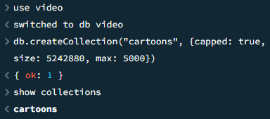

Рис 1. Створення бази даних та колекції

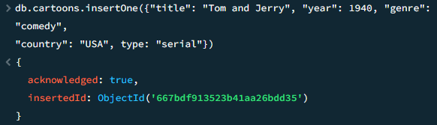

Рис 2. Створення документа у колекції

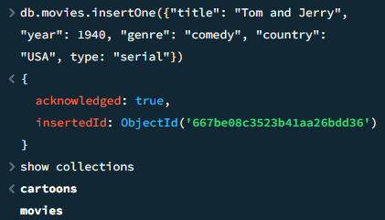

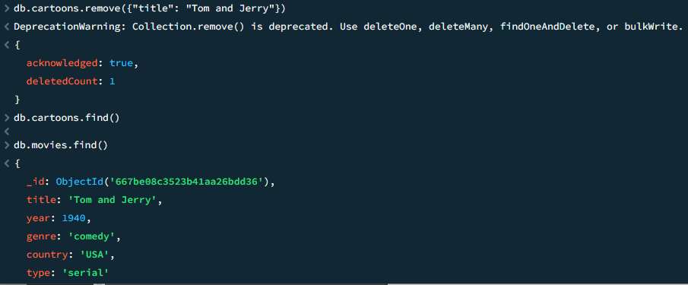Рис 3. Створення колекції та додавання до неї документа

Рис 4. Видалення документа пройшло успішно

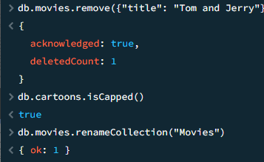

Рис 5. Видалення документа пройшло успішно

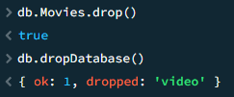

Рис 6. Видалення колекції та бази

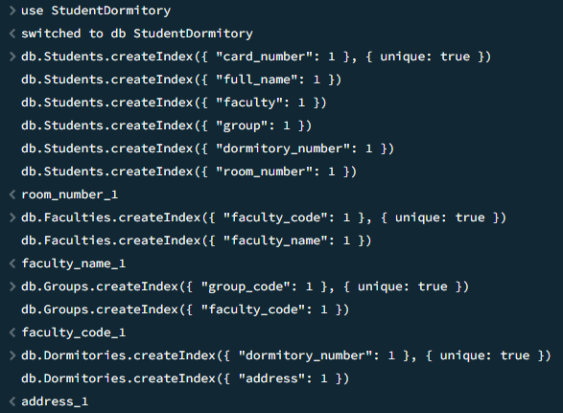

Рис 7. Створення індексів

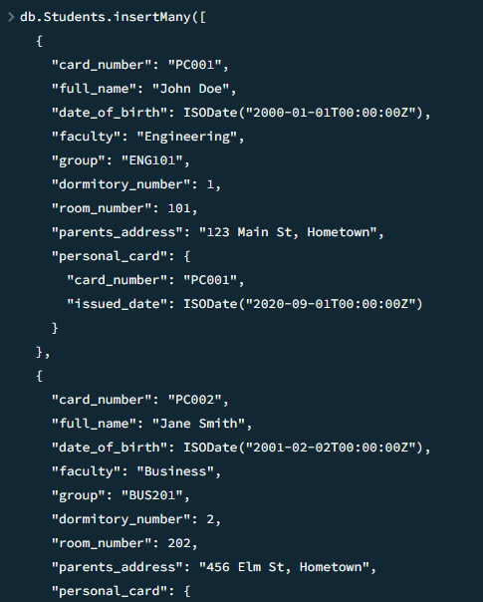

Рис 8. Додавання документа з моделлю зв’язка 1:1

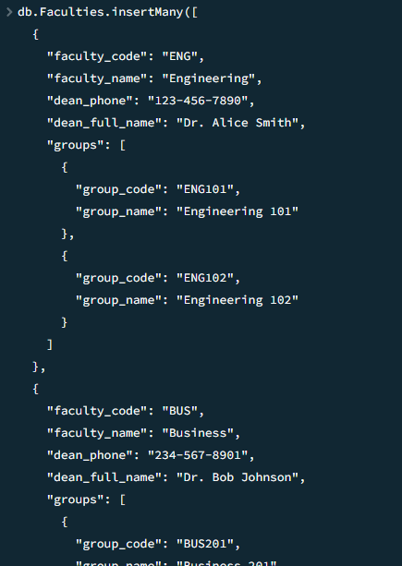

Рис 9. Додавання документа з моделлю зв’язка 1:Б

***Висновки:*** ми навчилися редагувати базу даних та створювати зв’язки між документами